Картка обліку дитини,
занесеної до міського Банку даних обдарованих дітей
«Надія Донеччини» та педагога,
який з нею працює
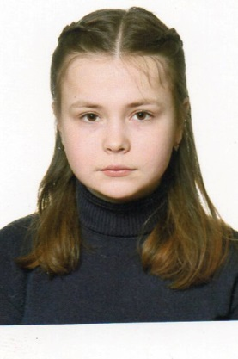
1. Малинка Анастасія Віталіївна
2. 20 січня 2005 р. н.
3. Загальноосвітня школа І-ІІ ступенів №6
Покровської міської ради
4. 9 клас
5. Донецька обл., м. Покровськ,
вул. Таманова, 14/40
6. Мати – Малинка Вікторія Віталіївна
Батько – Малинка Віталій Олегович
7. Вид обдарованості, яку розвиває - пізнавальна
8. Хобі: музика, малювання.
9. Досягнення
Нав-чаль-ний рік | Міський рівень |  | Обласний рівень |  | Всеукраїнський рівень
 | Назва заходу | Результат | Назва заходу | Результат | Назва заходу | Результат
2018-2019 | Всеукраїнська учнівська олімпіада з біології | ІІІ місце | Всеукраїнська учнівська олімпіада з біології | ІІ місце
10. Відомості про педагога-наставника дитини:
  - Шамрай Інна Анатоліївна
  - Загальноосвітня школа І-ІІ ступенів № 6
  - Учитель біології
  - Педагогічний стаж – 17 років
  - Категорія вища

Директор ЗОШ № 6 Н.В.Безручко

